Guillaume Woznica, météorologue chez Meteored France (tameteo.com), décrypte cette nouvelle séquence caniculaire et livre ses prévisions pour les jours à venir :

La quatrième canicule de l'été va s'installer en France, plus de 40°C redoutés dans le Sud-Ouest
- La France entre dans sa quatrième canicule de la saison : après un week-end de répit, l'anticyclone reprend le dessus et les températures vont grimper tout au long de la semaine, avec des pointes attendues entre 42 et 43°C dans le sud-ouest dès mercredi
- Le risque d'incendies s'aggrave dans un contexte de sécheresse persistante. Plusieurs départements du pourtour méditerranéen sont déjà placés en vigilance orange, alors que la Gironde et les Landes brûlent toujours
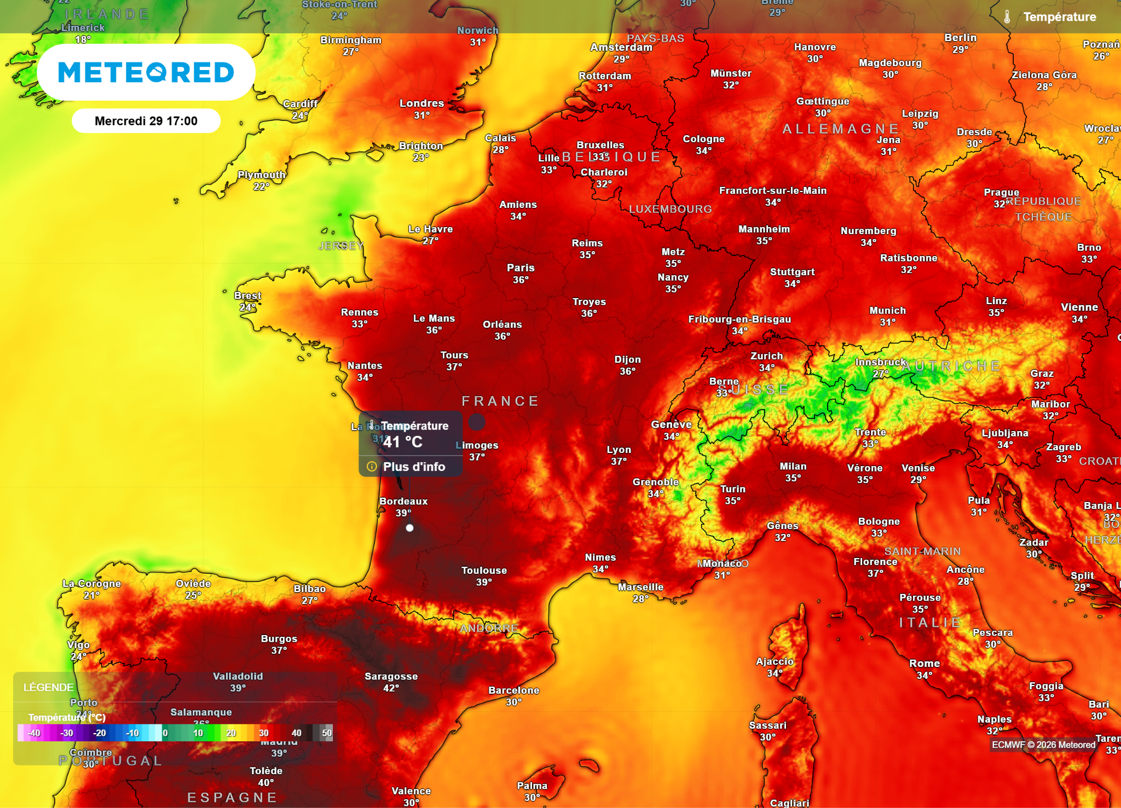
Mercredi, des pointes à 41°C voire plus sont redoutées en Nouvelle-Aquitaine, tandis que le thermomètre pourrait grimper à 37 ou 38°C sur la moitié Nord.

Paris, 27 juillet 2026.- Après un dimanche plus frais et localement pluvieux, l'anticyclone fait son retour sur la France, installant un flux de sud-ouest qui va faire grimper les températures tout au long de la semaine. Dans les régions du sud et de l'est, il s'agira de la quatrième canicule de la saison, un enchaînement sans précédent depuis les épisodes de fin mai, juin et début juillet. Les maximales atteindront 30 à 35°C dès lundi dans le sud-est, dans le Sud-Ouest et le Centre mardi, avant de franchir les 40°C mercredi en Nouvelle-Aquitaine et peut-être jusqu’en Île-de-France, une journée qui s'annonce comme la plus chaude de la semaine.
Selon le département de météorologie de Meteored France (tameteo.com), une possible dégradation orageuse pourrait apporter un répit en fin de semaine sur l'Aquitaine et le Grand-Est, mais la chaleur restera caniculaire dans le sud-est jusqu'au week-end.

L’analyse de Guillaume Woznica, spécialiste en météorologie :
« Après un week-end de transition, la chaleur reprend ses droits cette semaine avec l'installation d'une quatrième canicule. C'est un enchaînement d'épisodes caniculaires sans précédent pour un été en France, dans un contexte de sécheresse qui ne cesse de s'aggraver. »
« Mercredi sera la journée la plus intense de la semaine : des valeurs de l'ordre de 40°C sont attendues de la Nouvelle-Aquitaine jusqu'à l'Île-de-France, avec des pics ponctuels entre 42 et 43°C dans le sud-ouest. Jeudi, ces températures extrêmes progresseront vers l'est, atteignant notamment la plaine d'Alsace et la vallée du Rhône. »
« Le risque d'incendies est particulièrement préoccupant cette semaine. Mistral et tramontane soufflent en début de semaine sur le pourtour méditerranéen, et la sécheresse des sols en Gironde et dans les Landes crée des conditions propices à la propagation des feux. »
« Une possible accalmie orageuse est envisagée vendredi de l'Aquitaine au Grand Est, qui pourrait libérer ces régions de la chaleur caniculaire. Mais dans le sud-est, les maximales resteront proches de 40°C jusqu'au week-end, avec peu de répit en vue pour la Méditerranée. »

Plus d’informations dans l’article complet :
Météo cette semaine : la quatrième canicule de l’été s’installe, plus de 40ºC attendus dans plusieurs régions

 | Anthony Kaczmarek  Expert chez Meteored
+ Experts de Meteored
Pour toute demande d’information ou d’interview :  Maria Diaz  07 82 50 84 14 |  |  |  | tameteo@actitud.agency

À propos de Meteored :
Meteored est devenu l'un des projets leaders en matière d'information météorologique à l'échelle mondiale, avec plus de 20 ans d'expérience. Aujourd'hui, nos prévisions, nos modèles et nos actualités sont diffusés à travers le monde sur de nombreux médias et plateformes. C'est grâce à notre expertise, notre qualité et notre engagement que des millions de personnes nous font confiance pour organiser leur quotidien.
Meteored dispose par ailleurs d'une équipe de rédaction internationale, présente dans plusieurs pays. Nos experts en météorologie, météorologues et journalistes veillent à nous tenir informés des événements météorologiques les plus marquants de l'actualité, tout en nous éclairant sur les situations à venir les plus significatives.

